PWCP-2, Category D. Eliminations

Замечания представили: В.Матус, П.Шклудов, M.Lepsic, A.Tavernier, E.van de Acker, Г.Андреев, A.Gimbutas, Г.Шестириков, Б.Иванов, А.Ляховский, J. Bus, Н.Грушевский, Е.Зубов.
№
D3 | RI 2.1.1  Identical | Совпадает:  Coincides:  Identique : A.Kuyken (Turbodambase n° 2570)  [A.Tavernier]
D5 | RI 1.17.2. d  Second solution | Second solution:  12, 7 +
D6 | RI 1.17.2. d  Second solution | Частичное побочное решение:  The Partial collateral solution:  194, 1 (22) 1-29 (27, 37) 28 (41) 393 +
D9 | Rule Cat. D  Two original non capture required | 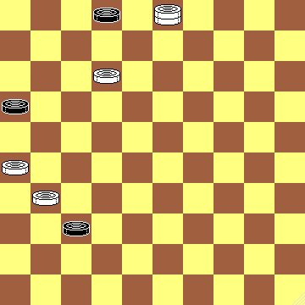  motif voir C.Nierop (De Motiefvriend, 1945, n° 3555) 2-16-37/D3-12-26-31 (42)7,17... + [A.Tavernier]
D10 | Rule Cat. D  Two original non capture required | Идейный предшественник:  The ideological predecessor:  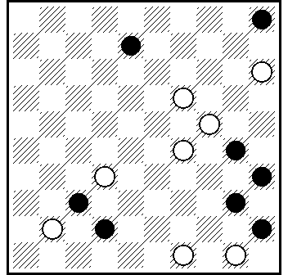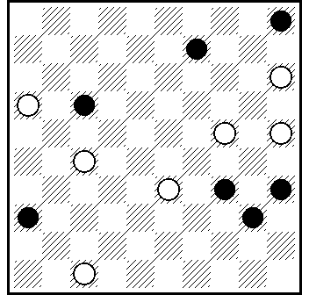  Ressemblance : P.Lauwen (DP, 4/1977) 5-8-30-35-37-40-42-45/15-19-24-28-29-46-49-50 28,13,2,37..+  D.van den Berg (Spectrum, 2004) 5-9-17-34-35-36-40/15-16-24-25-27-33-47 41,11,3,10,39 +  [A.Tavernier]  Предшественники для комбинации №1, и, главное, не нов эндшпиль №2. Вне темы.
D11 | RI 2.1.1  Identical  Rule Cat. D | Совпадает:  Coincides:  I.S. Navrockij [1983] Из архива Г.Рудницкого. (Antanas Gimbutas, (А. Ляховский).  Идейный предшественник:  The ideological predecessor:  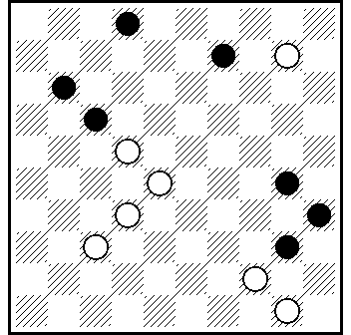  Ressemblance : I. Talalaev (Dam compositie, 2/1992) 2-8-11-17-30-35-40/10-22-28-32-37-44-50 23,45,40,4(16)49 + [A.Tavernier]  Эндшпиль не нов. Вне темы.
D13 | RI 2.1.1  Identical (nearly) | Совпадает:  Coincides:  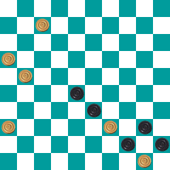  Рустам Шаяхметов , конкурс "Trys prieš viena" , 2007 - диаграмма 53 (Б.Иванов)  Грушевский: Один размен до совпадения.
D14 | Rule Cat. D | Only one original black non capture position, at the moment that Black plays (30). Other variants not thematic.  С отбраковкой варианта А, только один тематический ход черных.
D15 | Rule Cat. D | Only one original black non capture position, at the moment that Black plays (43).  Только один тематический ход черных.  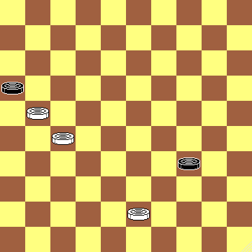  G.Avid АНТ.100-2-47, После 17(40), 39 и, таким образом, у черных только один тематический ход 2.38-43. Вне темы. (П.Шклудов)
D18 | Rule Cat. D | Only one original black non capture position, at the moment that Black plays (43).  Идейный предшественник:  The ideological predecessor:  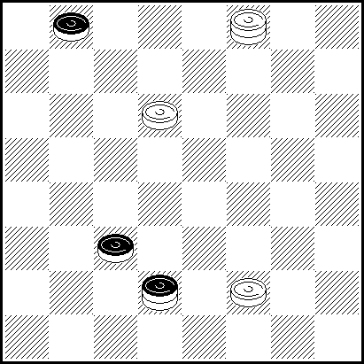  Эндшпиль взят из русских шашек: П.Шклудов, «Патент» №3, 2000 №43.  Таким образом – только один тематический ход. Вне темы. (П.Шклудов).
D19 | Rule Cat. D | End game after 4 x16 known. Bélard 1931.
D21 | Rule Cat. D | Оба варианта в эндшпиле не новые:  H.v.d. Rand De Problemist November 1952  361, 327 (41) 37, 21, 30, 38, 4  P. Maas Brabants Nieuwsblad 21-03-1942  22, 25, 3, 11  Эндшпиль не нов. Вне темы.  Only one original black non capture position, at the momnet that Black plays (45).  Только один тематический ход черных.
D22 | Rule Cat. D | Идейный предшественник:  The ideological predecessor:  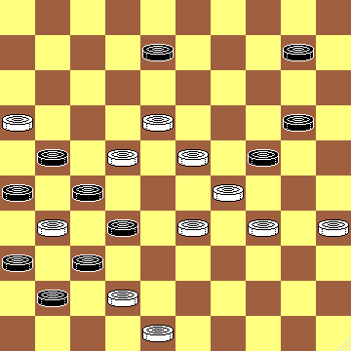  [ Ressemblance : L. Faber (DP 10/1995) 8-10-20-21-24-26-27-32-36-37-41/16-18-22-23-29-31-33-34-35- 42-48 13,38,4,47,42 .] [ A.Tavernier ]  Только один тематический ход. Остальное давно известно.  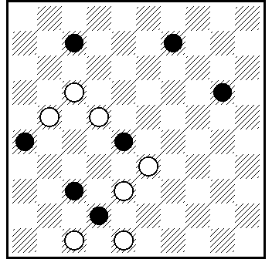  Ressemblance : H.de Waard (De Amersfoorste Courant, 25-11-1981) 7-9-20-26-28-37-42/17-21-22-33-38-47-48 11,4,15… +] [A.Tavernier]
D25 | Rule Cat. D | Идейный предшественник:  The ideological predecessor:  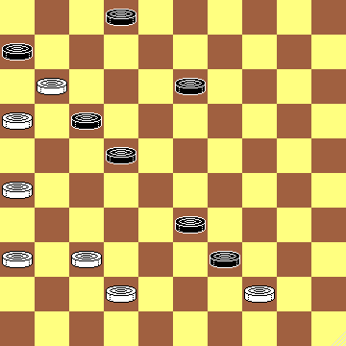  L.de Rooij (De Zuid Limburger, 27-11-1971)2-6-13-17-22-33-39/11-16-26-36-37-42-44 38,9,22... + [ A.Tavernier ]  Только один тематический ход. Остальное известно.
D26 | Rule Cat. D | End game known. J.A. Pennings 1990.  Идейный предшественник:  The ideological predecessor:  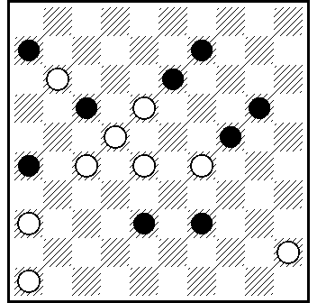  Motif 26-28-31/36-D43-46 connu : J.Pennings (DE, 9/1990) 6-9-13-17-20-24-26-38-39/11-18-22-27-28-29-36-45-46 40,34,39,34,3,43… + [A.Tavernier]  Эндшпиль не нов. Вне темы.  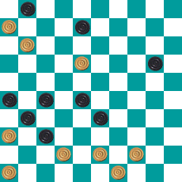  Г.Шестириков , IV чемпионат СССР (1980) 6.44.1.43  Более ранняя публикация эндшпиля.
D27 | Rule Cat. D | Идейный предшественник:  End Game known: Blone 1815.  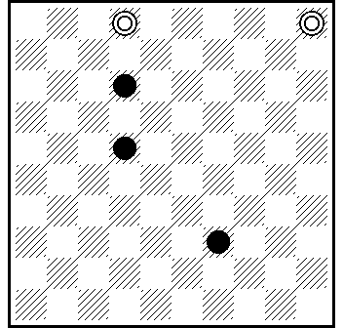  Final 12-22-39/D2-D5 Manuscrit Blonde 1815  [A.Tavernier]  Эндшпиль не нов. Вне темы.
D28 | RI 1.17.2. d  Second solution | Полное побочное решение:  The Full collateral solution:  1. 38-32 19-24 2. 32x41 24x33 3. 12-8 39-43 (А) 4. 11-6 43-48 5. 8-3 28-32 6. 6-1  33-38 7. 3-26 10-15 8. 1-29 38-43 9. 50-44 +. А) 3. … 39-44 4. 50x39 33x44 5. 8-2 28-33 6.  2-30 33-38 7. 30-48 44-50 8. 11-7 50-33 9. 41-36 10-14 10. 7-1 33-17 11. 1-40  17-28 12. 40-49 28-19 13. 49x27 + (А. Ljahovsky).
D29 | RI 1.17.2. d  Second solution | Полное побочное решение:  Second solution:  1. 21-17 33x31 2. 17x19 31-36 3. 19-13 10-14 4. 13-8 15-20 5. 8-2 +
D30 | Rule Cat. D | Only one original black non capture position, After 5-19 known.  Только один тематический ход черных.  24(30/29) 41. 5. 19 E.Lieubray , 1910*
D33 | RI 1.17.2. d  Second solution | Полное побочное решение:  Second solution:  317(26)282! (3-8 or 2-7) 328+  Идейный предшественник:  The ideological predecessor:  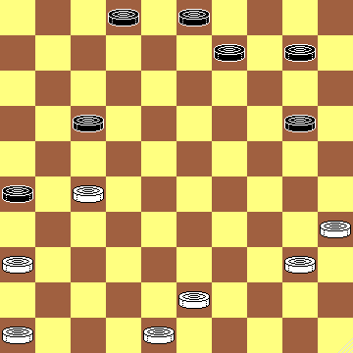  02/03/09/10/17/20/26 - 27/35/36/40/43/46/48  W. Riemens (1998; placed on internet in 2001): 31, 42, 34, 13 [J. Bus] (7) 41 (11) 37 (16) 32 (171) 22 (26) 27 (21) 16 (31) 8, 17, 36 (Eddie van de Acker).
D34 | Rule Cat. D | End game known  Motif 27-41/D15-36-46, voir J.Burggraaff (De motiefvriend, 1944, n° 320) [A.Tavernier]  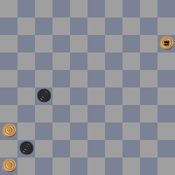  ход у чёрных  Вне темы. Эндшпиль известен.  Зубов: № 34 Не выполнены условия темы, брак.
D36 | RI 2.1.1  Identical | Эндшпиль – этюд Е.Зубова.  483(18 ) 32(193) 36. 21. 32. 2(40) 11 *Е.Зубов , KVD 91/92 (21) 22(45) 44(11) 6(27) 39(32) 31(50a) 26. 39(37) 28(42) 37. 37+ a(38 ) 33. 27(50) 272+ (M.Lepsic)  Совпадает:  Coincides:  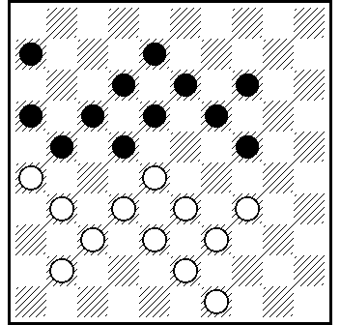  Ressemblance: A.Kuyken (Conc FMJD 1996) 6-8-12-13-14-16-17-18-19-21-22-24/26-28-31-32-33-34-37-38-39-41-43-49 23,34,327,20,29… +  [A.Tavernier]  Оказывается D36 – это фрагмент A.Kuyken.
D37 | RI 2.1.1  Identical | Совпадает:  Coincides:  M.Dijkers, De Problemist, October 1997 (A. Ljahovsky).
D38 | Rule Cat. D | End Game known.  Эндшпиль – этюд H.J.van Alphen HD februari 1953.  194. 41. 1 *H.J.van Alphen , HD 1953 (20AB) 1-40(41C) 23(47) 34. 14+ A(41) 23(47) 34. 25+ B(34) 40(41) 23(47) 34. 34+ C(24/25) 23(34D) 40(41) 23(47) 34, 34+ D(29) 25. 34(46) 32. 34+ D1(47) 33. 34+ (M.Lepsic)
D39 | RI 1.17.2. d  Second solution | Частичное побочное решение:  The Partial collateral solution:  Instead of 5-23 also 5-14.
D42 | RI 1.17.2. d  Second solution | Частичное побочное решение:  The Partial collateral solution:  250. 29. 23. 33(24A) 29(18a) 24(22) 19(27) 13/10.10/13 (32) 4(23) 15(28) 42(37) 31/26(33) 27/21(39) 49+ A (29) 14. 33(18B) 28+ B(19) 29+ a(14) 24(20) 10. 4(19) 10(24) 15(30) 33+  (M.Lepsic)  Нет тематических ходов.
D43 | RI 1.7  Win unclear | Variant not given by the author is unclear. 439 (23) 394 (12, 26)?  Author has to prove that it wins.  Автор должен доказать, что это побеждает.
D52 | Rule Cat. D | Идейный предшественник:  The ideological predecessor:  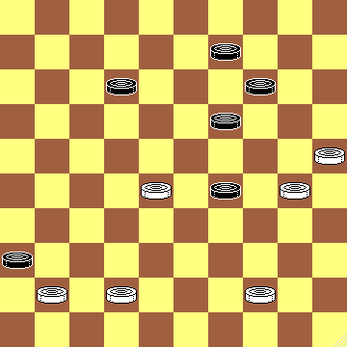  [ J. Scheijen (Het Nieuwsblad Utrechts, 26-9-1970) 9-12-14-19-29-36/25-28-30-41-42-44 20,23,3 + ] [ A.Tavernier ]  Нет тематических ходов.
D58 | RI 2.1.1  Identical  Rule Cat. D | Совпадает:  Coincides:  L.de Rooij (Teletekst, 14-12-1984) А.Тavernier  No original black non capture position  Не соответствует теме категории D. Тематические ходы черных присутствуют только в известном эндшпиле Guerra. (M.Lepsic)
D59 | Rule Cat. D | No original black non capture position  Нет тематических ходов черных.  Идейный предшественник:  The ideological predecessor:  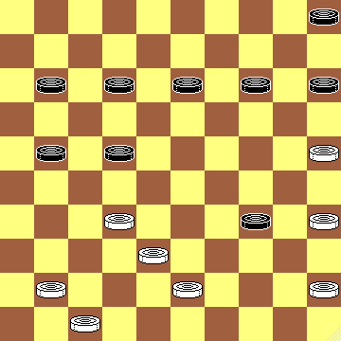  [ J. Olivier (DP 7 / 1948) 5-11-12-13-14-15-21-22-34/25-32-35-38-41-43-45-47 27 (31) 39,37 , 20 ... + ] [ A.Tavernier ]  Только один тематический ход.
D60 | RI 1.6.1 | Not economic final position  Не экономическое заключительное положение  Трудно сказать. В принципе главный вариант имеет нормальный экономный финал. Но что по этому поводу говорят правила CPI?  Спорный финал, не выполнены условия категории. Брак.
D61 | Rule Cat. D | Main variant known. A and B variant not thematic.  Частичное побочное решение:  The Partial collateral solution:  A 5. 28!+ ; A 5. 383! * ; B 6. 382!+ ; B 7. 44!+.  Идейный предшественник:  The ideological predecessor:  08/09/10/18/20/22/35…(7)<>27/29/33/34/38/39/49…(7) L. de Rooij (Teletekst., 08 - 07-1997)  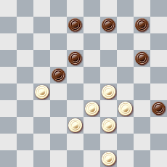  30.34.30.23.2(40)44.16(32)38(37)47+ (Г.Андреев), ( A.Tavernier )  Эндшпиль известен. Нет тематических ходов.
D62 | RI 1.7  Does not win | Не решается:  15.4(31)36(38 ) 9(42) 20(48) 25(21.37!) 18(28) 7(50) 34(17!)= D (2)38??(11!)= (Г.Андреев), (M.Lepsic)
D64 | Rule Cat. D | No original black non capture position, end game known.  Нет тематических ходов черных.  A. Hlasny 500 Problemen  9, 44, 38, 28, 3, 7  Эндшпиль известен. Вне темы.
D66 | RI 2.1.1  Identical  Rule Cat. D | Совпадает:  Coincides:  Exact copy of: J.J. van Tol (Dam Eldorado, sept. 1978) (Eddie van de Acker), (A. Ljahovsky).
D67 | RI 1.17.2. d  Second solution | Полное побочное решение:  Second solution:  22, 34, 13 (11) 37 (16) 372 (261) 42+
D68 | RI 1.17.2.g  Rule Cat. D | All variants end game have dual  Все варианты заканчиваются дуалями.  Идейный предшественник:  The ideological predecessor:  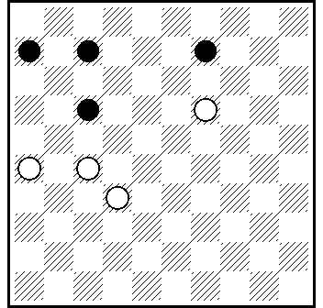  Ressemblance: A.Smidt (La revue française du jeu de dames, 10/1937) 6-7-9-17/19-26-27-32 28]  [A.Tavernier]  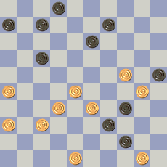  J.van den Boogaard , Verzamelde 19, n.4501  29.8.28.19.43.19.27  Эндшпиль известен. Вне темы.
D69 | RI 2.1.1  Identical  RI 1.7  Does not win  Rule Cat. D | Совпадает:  Coincides:  А. Катюха "Горизонты шашек" 4-2005 (А. Ляховский).  Не решается: Does not win 13, 2 (14)=
D70 | RI 1.7  Does not win | Не решается. Does not win.  25 (14) 29 A (26) 33 (31) 328 (37, 22, 42) =  A 25 (139, 9) 29 (44) =
D71 | RI 2.1.1  Identical | Совпадает:  Coincides:  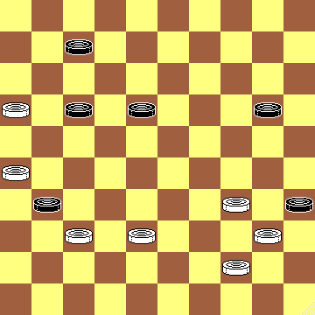  Копия: И.Ивацко «Шаш. Мир»-2001-1-12/1. 16 26 34 37 38 40 44/ 7 17 18 20 31 35. 21. (Б.Иванов, А. Ляховский).
D72 | RI 1.7  Does not win | Не решается. Does not win after 11, 16 (12) 18, 19 (31) =.
D74 | RI 1.17.2. d  Second solution | Полное побочное решение:  Second solution:  33, 21 (27*, 13*) 27! (17) 32 ( 149) 23х14, 28 +
D75 | RI 1.6.1 | Final position not economic  Заключительное положение, не экономное  Идейный предшественник:  The ideological predecessor:  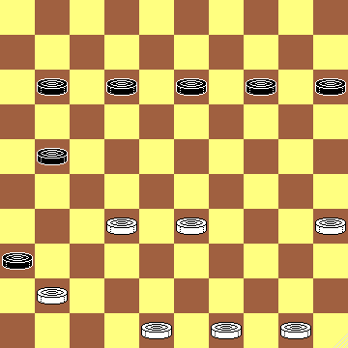  Ressemblance: J.A. Picard (Turbodambase, n° 3810) 11-12-13-14-15-21-36/32-33-35-41-48-49-50 30,27,20… +  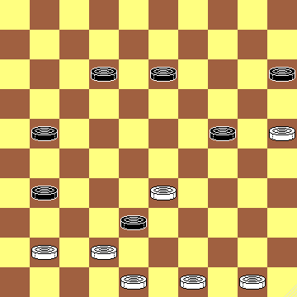  Final 24-D35/48-49-50, voir Th. Van Prooijen (Dammiteiten, 13-3-1972) 12-13-15-21-24-31-38/25-33-41-42-48-49-50 417,30,20… + А.Тavernier
D76 | Rule Cat. D | J.H.H. Scheijen Verz. 13, 1992  12, 3, 10, 11  No original black non capture position  Нет тематических ходов черных  Идейный предшественник:  The ideological predecessor:  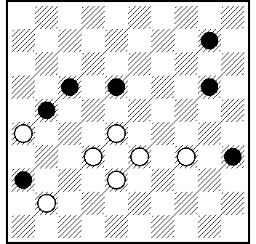  Ressemblance: D.Vuurboom (400 eigen, 1974) 10-17-18-20-21-35-36/26-28-32-33-34-38-41 349,293,4,16… + [A.Tavernier]  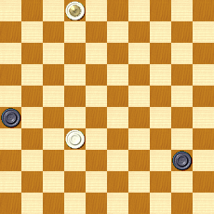  H. Dentroux (Le Jeu de Dames, 1923)  (45A)6(31)27.50+ A(31)27.35+  Г.Андреев
D77 | Rule Cat. D | S. Yushkevitch Krimskaja Pravda, 1988  22, 12, 3, 22  Эндшпиль известен. Вне темы.  No original black non capture position  Нет тематических ходов черных.  Известный мотив.

